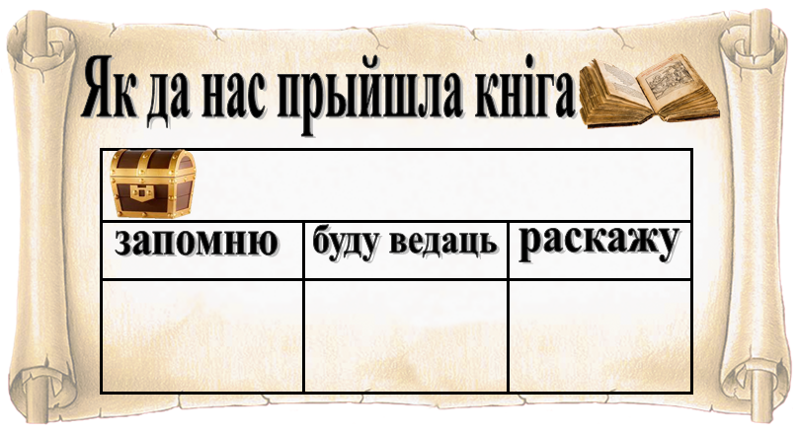

Табліца для арганізацыі работы ў групах

Выберыце  чытача | Размяркуйце  пытанні | Абмяркуйце  адказы | Запішыце  адказы

Тэст
1. “Аповесць мінулых гадоў” ― гэта…
А) казка;
Б) летапіс.
2. У якім стагоддзі жыў і працаваў Кірыла Тураўскі?
А) У 16 ст.
Б) У 12 ст.
3. Першыя запісы рабілі на…
А) паперы;
Б) бяросце.
4. За красамоўства “Златавустам” называлі…
А) Кірылу Тураўскага;
Б) Францыска Скарыну.
5. Да чаго заклікаў людзей Кірыла Тураўскі?
А) Любіць адзін аднаго;
Б) чытаць кнігі.

